一、判断推理套题1（2023年）
56.从所给四个选项中，选择最合适的一个填入问号处，使之呈现一定的规律性：
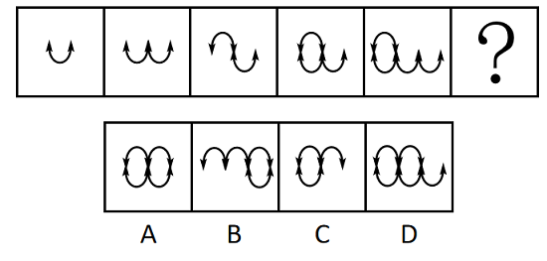

57.从所给的四个选项中，选择最合适的一个填入问号处，使之呈现一定规律性：
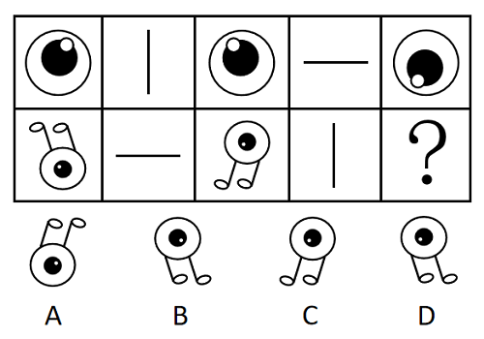

58.从所给四个选项中，选择最合适的一个填入问号处，使之呈现一定的规律性：
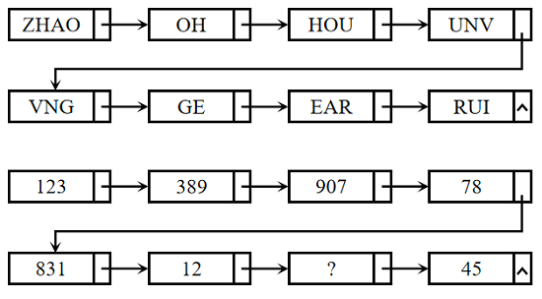
A、254
B、235
C、432
D、215

59.把下面的六个图形分为两类，使每一类图形都有各自的共同特征或规律，分类正确的一项是：
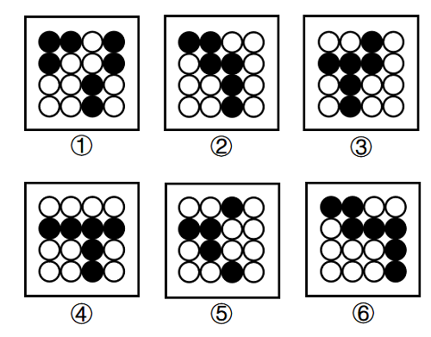
A、①②③，④⑤⑥ B、①②⑥，③④⑤
C、①②④，③⑤⑥ D、①④⑥，②③⑤

60.把下面的六个图形分为两类，使每一类图形都有各自的共同特征或规律，分类正确的一项是：
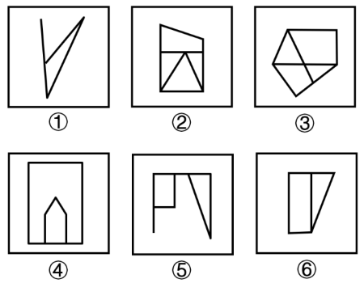
A、①②③，④⑤⑥ B、①②⑤，③④⑥
C、①②⑥，③④⑤ D、①④⑥，②③⑤

61.下面四个正方体纸盒的外表面展开图中，与其他三个折叠成的纸盒不相同的是：
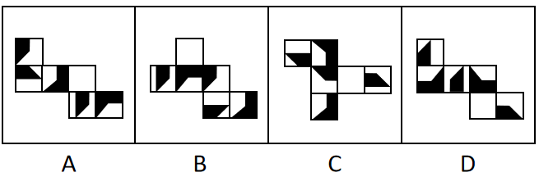

62.草地土壤是草原、草甸和草坪等草地植被下发育成的土壤。林地土壤是天然林、次生林和人工林等林地植被下发育成的土壤。农田土壤是人类开垦利用，通过耕种、施肥、灌排等措施长期种植农作物的土壤。
根据上述定义，下列属于农田土壤的是：
A、牧民甲今年把自家承包草场的部分土地深翻了一遍以期牧草丰收
B、农户乙在自家屋后的荒坡上挖土开凿了一个水池，用于积蓄雨水
C、果农丙利用自家承包的苹果山林土地播种枸杞，产量较为可观
D、牧民丁在其草场一处湖边垦荒近千亩土地，年年种植小麦和玉米

63.环境知觉是人们在环境外观感觉的基础上对地理环境的整体认识和综合解释的过程，是环境刺激与个体已有知识经验相互作用的结果。环境认知是人们对环境信息再现大脑后的认识，它是人们对地理环境识记再现的一种形态，当人们对以前识记的地理环境再度感知的时候，觉得熟悉，仍能认识，经过进一步分析思考后能够做出知觉判断。
根据上述定义，下列涉及环境认知的是：
A、老杨是生活在一座超大城市的老居民，经常在没有地图导航的情况下从城市北边开车到南边去爬山
B、小周是建筑设计师，认为红砖建筑直接暴露建筑材料是“纯粹”的表现，但小李却认为建筑物不加装修，外观蹩脚
C、小朱平时喜欢观看介绍风景名胜的纪录片，特别是关于九寨沟的反复看了好多遍。当她第一次去九寨沟看到那些美景时，一种强烈的熟悉感涌上心头
D、小王是专业的地图测绘员，工作时开着装有摄像头和激光雷达的测绘车，对所到之处的街景进行测绘后获得测绘数据，最终形成一份高精度的数字化地图

64.无效运输指的是没有任何经济社会效益的运输，具体是指物资中所包含的无使用价值的那部分杂质的运输，这种运输不仅浪费交通运力，而且消费该物资的单位或企业也得不到保质保量的产品。
根据上述定义，下列属于无效运输的是：
A、某国矿产资源分布不均，由此形成北矿南运、西矿东调的长距离运输
B、原油中掺杂有超量水分并投入使用时，会增加机器设备被磨损腐蚀风险
C、运输的原煤中有25%是不能用于燃烧的矸石和灰分，造成铁路运力的耗费
D、向海外运送瓷器时，选择了成本较高的航空运输，没有发挥出水路运输的优势

65.结构性进入壁垒是指企业自身无法支配的、外生的，由产品技术特点、资源供给条件、社会法律制度、政府行为以及消费者偏好等因素所形成的壁垒。策略性进入壁垒是指产业内的企业为保持在市场上的主导地位，获取垄断利润，利用自身的优势通过一系列的有意识的策略性行为构筑起的防止潜在进入者进入的壁垒。
根据上述定义，下列属于策略性进入壁垒的是：
A、我国拍摄一部动画片动辄需上百万、数千万人民币资金，且产业链尚未完善，使得规模较小的甲动画投资公司只能望而却步
B、乙国汽车厂商在推出一款新车型之前，必须先由政府指定机构对车辆性能进行严格检验，未经检验或未通过检验的车型不得生产
C、丙公司在疫情期间看到线上卖菜的商机，在某市设置了多个卖点。但因许多行业巨头已在该城市运营多年，导致丙公司迟迟打不开市场
D、乳制品丁公司在某地方市场占有量极大，随着该地乳制品消费量增加，小公司纷纷试水。在此情况下，丁公司经常靠低价促销来巩固市场地位

66.情绪智力是指个体察觉、处理自我及他人情绪，并利用情绪信息指导行动的能力。
根据上述定义，下列属于情绪智力的是：
A、考试时由于过度紧张，小张脑子一片空白，经过一番调整，终于可以平静地答题了
B、小赵在路上遇到一条恶狗，吓得她浑身冒冷汗，还好她强装镇定，恶狗终于走开了
C、小钱与室友发生了矛盾并心生不满，但当她了解到事情原委后，立即主动向室友诚恳道歉
D、列车乘务员小李被旅客无端指责后，仍然克制地向旅客耐心解释，最终帮旅客解决了问题

67.生物多样性评估是指以生物多样性保护和可持续利用为目的而开展的基因、物种和生态系统多样性调查和评价活动。由于生物多样性评估依赖于数据的可获取性，许多情况下受直接测定的限制，人们不得不采取代理指标评估方法，即运用一类与生物多样性及其时空分布具有统计相关性的特殊生物类群或环境因子进行评估的方法。
根据上述定义，下列体现了生物多样性代理指标评估方法的是：
A、利用遥感数据绘制景观图像，评估某地区物种组成的丰富度
B、采用野生鸟类（或蝴蝶）指数判断某区域生态系统的保护状态
C、建立物种-面积关系模型，评估某栖息地丧失对特定生物种群的影响
D、选择地理因子将某区域划分为5个生物大区、7个生物亚区和18个生物群区

68.再造性想象是指根据言语的描述或图解的示意在头脑中形成相应的形象的过程，主体的知识经验越丰富、理解力越强，再造性想象的形成就越完善；创造性想象是指根据一定的目的，在头脑中独立地创造出某种新形象的过程。与再造性想象不同，创造性想象不是依据任何现成的描述形成的，而是以有关的记忆表象为基础按照自己的创见来创造新形象。
据上述定义，下列对应关系错误的是：
①苹果砸在牛顿头上，由此牛顿发现了万有引力
②建筑师根据图纸，想象出建筑物的具体形象
③鲁班因为受到茅草划破手背的启发，发明了锯子
A、①属于创造性想象 B、①②属于再造性想象
C、②属于再造性想象 D、①③属于创造性想象

69.霜降：秋季
A、雨水：春季 B、大暑：夏季
C、清明：雨季 D、冬至：冬季

70.中医：望闻问切
A、诗人：推敲琢磨 B、厨师：麻辣鲜香
C、京剧：唱念做打 D、小品：说学逗唱

71.书籍：书桌：读书
A、月圆：中秋：赏月 B、纸张：纸篓：废纸
C、蔬菜：菜篮：买菜 D、净水：水杯：饮水

72.旱田作物：粮食作物：玉米
A、新闻媒体：广播电视：电台 B、陆地动物：软体动物：蚯蚓
C、女性法官：外国法官：法官 D、国有企业：大型企业：集团

73.锅碗瓢盆 对于 （ ） 相当于 （ ） 对于 琴棋书画
A、亭台楼阁；花鸟鱼虫 B、油盐酱醋；梅兰竹菊
C、王侯将相；山川河岳 D、衣食住行；笔墨纸砚

74.（ ） 对于 空调 相当于 秒针 对于 （ ）
A、外挂机；钟表 B、通风口；表链
C、净化器；时间 D、小家电；时针

75.“饿怒”是“饥饿”和“愤怒”两个词的合成词。最近，研究人员在欧洲招募了64位自愿受试者，在21天里，对他们在日常工作和生活环境中，处于饥饿状态时的情绪变化数据进行了收集整理分析。得出的结论是，愤怒和易恼等情绪与饥饿之间存在被诱导的关系，也就是说，饥饿会使人们“饿怒”。
以下哪项如果为真，最能支持上述结论?
A、受试者在饥饿状态下，能保持情绪愉悦的只有不到10%
B、饥饿与更强烈的愤怒和易恼情绪以及更低的愉悦感有关
C、饥饿状态下的受试者，47%出现易恼情绪，44%出现愤怒情绪
D、科学家早已知道饥饿会影响人的情绪，但才发现会导致“饿怒”

76.当前，智能客服广泛应用于各类场景，给人们带来了诸多便利的同时，也常出现读不懂关键词、回答呆板、答非所问等不够智能的现象，成为很多人消费维权要闯的“第一道关”。其痛点多影响消费体验，也在一定程度上成为阻碍消费需求释放的“拦路虎”。因此，人工客服不能缺位。
以下哪项如果为真，最能支持上述结论？
A、智能客服的痛点问题除技术因素外，还在于一些企业过于重视智能化、低成本，忽视了便利化和消费者满意度
B、智能客服的发展受限于底层技术，智能客服的“语义解析”工作属于自然语言处理，是目前人工智能领域最具挑战性的问题
C、一项调查显示，有52.9%的消费者遇到过客服沟通障碍问题，其中71.2%是由于智能客服不够智能、“答非所问”引起的
D、智能客服与人工客服并非互相取代的关系，智能客服需要通过学习人工客服逐步完善，人机协同也能更好地回应消费者诉求

77.快速暴汗、狂甩赘肉、不胖勿点······近期暴汗服可谓火爆网络。商家直播时声称，穿暴汗服运动半小时，所流的汗水超过不穿暴汗服状态下运动2小时所流的汗水。因此能帮助运动者加快新陈代谢，降低体重，迅速减肥。以下哪几项如果为真，最能质疑商家宣传？
①暴汗后的即时体重下降，减少的是身体里的水分，没有减少脂肪
②暴汗服是利用衣服材质不透气性和隔热性，让人运动时出更多汗
③大量出汗使人体水分大量流失，易造成脱水，严重时会危及生命
④脂肪分解主要产生二氧化碳，通过肺呼出，出汗多不等于减脂肪
A、①④` B、②③
C、①③④ D、①②③④

78.在人类进化过程中，到底是什么因素引起了人脑生长增大呢？一项研究指出，人类祖先最初主要捕食非洲大陆上最大、行动速度最慢的猎物。但在约460万年前，大型动物开始消失或减少，人类转而捕食体型较小的动物。研究结论是，这种转变让人脑承受进化压力，使其生长变大，因为较小的猎物更难跟踪和捕捉，捕猎小型动物的过程也更复杂。
以下哪项如果为真，最能质疑上述结论？
A、研究证明，人脑的生长增大是由诸多因素引起的，而非由单一因素造成的
B、在距今约百万年前的人类遗址中还遍布大象骨头，表明大象仍是捕食对象
C、脑组织完善，脑细胞数量增多，这是人类长期改造自然界和人自身的结果
D、哲学家认为，生产劳动促进了人脑生长增大及大脑形成和组织结构的完善

79.有研究小组通过分析145名12岁儿童的核磁共振成像扫描结果，并基于儿童的住址信息评估他们近期接触的大气污染情况，其中包括细颗粒物质等。研究人员还将人口统计信息纳入分析，从而分析社会经济地位和种族因素是否会对研究结果造成影响。研究小组对比分析儿童近期与交通相关的空气污染暴露指数、报告的焦虑症和脑成像数据之后，发现生活在空气污染暴露指数较高区域的儿童出现广泛性焦虑症。
以下哪项如果为真，最能加强上述论证？
A、出生前接触多环芳烃等污染颗粒较多的儿童，其左脑白质体积较少，白质是一种白色脂肪物质，它能使神经元绝缘
B、焦虑症是一种复杂的疾病，肌醇异常引起的大脑功能紊乱与交通污染和焦虑症之间关联性不高
C、多环芳烃暴露水平较高的儿童，常缺乏营养食物，相应的住房条件和享用的公共设施也较差
D、有充分理由表明空气污染会直接影响大脑，这些细微污染颗粒会对人类精神健康产生影响

80.哈佛大学最近的一项研究选取了权威数据库中的五十多万名年龄介于40-69岁之间的参与者，并且所有参与者均完成了食物加盐频率的问题，研究人员还考虑了年龄、性别、吸烟、饮酒、饮食和医疗状况等综合因素。该研究显示在50岁时与很少摄入盐的参与者相比，吃的咸的男性预期寿命减少1.5岁，吃的咸的女性预期寿命减少2.28岁。吃的咸的参与者过早死亡的风险增加了28%，因此食物中添加盐的频率越高，过早死亡风险越高，预期寿命也越低。
以下哪项如果为真，最能加强上述论证？
A、孙先生患有胃癌，医生发现他有吃咸泡菜的习惯，延续了30多年，医生建议孙先生妻子前来检查，其妻子也被检查出胃癌
B、高盐食物容易破坏胃粘膜，腌制类食物中含有的亚硝酸盐，还会在胃部产生亚硝胺等高致癌之物，增加了患癌的风险
C、日常生活中保持低盐饮食，减少钠摄入量，可以降低生物生病住院风险或者降低死亡风险，提高人们的整体生活质量
D、钠是人体重要的阳离子，长期低盐体内钠元素不足，易造成潜在的低血钠，会引起恶心，内分泌紊乱

81.有研究表明，睡眠不足会导致人在社交上消极，从而变得更加孤立，导致孤独感倍增。而且睡眠不足的影响不仅局限于个体，还会影响到周围的人——损害了人的基本社会良知，放弃了帮助他人的意愿，因此，鉴于目前睡眠不足的普遍性，以及人类互帮互助维持合作对于社会的重要性，睡眠对现实世界的影响不可小觑。
以下哪项如果为真，最能加强上述论证？
A、有证据表明，为确保人类具有亲社会、有同情心、善良和慷慨的行为，睡眠是一个不可或缺的润滑剂
B、睡眠不足会让人更缺乏同情心，更不慷慨，在社交上更孤独与孤僻，而孤独感是会传染的
C、被试者在睡眠不足条件下，其大脑中的社会认知网络变得不活跃，且助人意愿也显著下降
D、在与他人进行互助时，那些睡眠不足的人几乎像病毒一样将自己的孤独感传染给了其他人

82.某消费导向杂志在读者中做了一项调查，以预测明年的消费趋势。在被调查者中，有57%的人在明年有奢侈品项目消费的计划。该杂志由此推测：明年消费者的消费能力会很强。
以下哪项如果为真，最能削弱该杂志的推测？
A、该刊物的读者要比一般消费者富有
B、并非所有该刊物的读者都对调查作了回答
C、大多没有奢侈品项目消费计划的人都打算存钱买房
D、计划购买的奢侈品大多是进口的，并不能刺激国内市场

83.地球上水来自哪里？有研究认为彗星或小行星是主要来源。研究数据表明，彗星上的水分与地球水分并不匹配，而去年坠落在英国温奇科姆镇上的陨石中的水分与地球水分更匹配，这意味着小行星可能是太阳系内部和地球的主要水源。
以下哪项如果为真，最能削弱上述论证？
A、温奇科姆镇的陨石被发现的时候，当地正是雨季并且当天刚下过雨
B、温奇科姆镇的陨石较少部分由水组成，这些水的组成与地球海洋中水的组成较为相似
C、温奇科姆镇发现的陨石是英国已知的第一颗碳质球粒陨石，碳质球粒陨石含水可能性较小
D、温奇科姆镇这块陨石来自木星附近的一颗小行星，它形成于大约50亿年前，比地球的形成要早

84.小张想利用三天假期自驾川西小环线，去过的同事给出了如下建议：
①如果去四姑娘山，就不去墨石公园
②塔公草原和墨石公园去一个就好
③塔公草原和墨石公园都不去
小张犹豫了一下，对于同事的建议都没采纳，那么小张游玩了哪些景点?
A、去了四姑娘山、塔公草原、墨石公园
B、去了塔公草原、墨石公园，没去四姑娘山
C、去了四姑娘山，没去塔公草原、墨石公园
D、没去四姑娘山、塔公草原，去了墨石公园

85.周末，甲、乙、丙、丁在商场偶遇，一阵寒暄过后得知，他们几人在商场要么只看了电影，要么只购了物：
①丁有购物
②如果甲有购物，那么乙去看了电影
③如果丁没有购物，那么丙去看了电影
④甲和乙都有购物
如果以上陈述只有一项为真，可以推出：
A、乙有购物，甲看了电影 B、丙有购物，乙看了电影
C、丙有购物，丁看了电影 D、甲和乙都看了电影

二、判断推理套题2（2024年）
56.从所给的四个选项中，选择最合适的一个填入问号处，使之呈现一定的规律性：
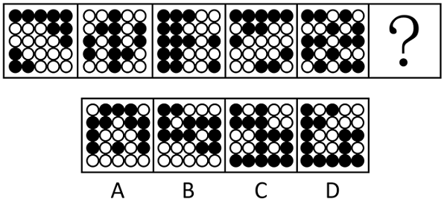

57.从所给的四个选项中，选择最合适的一个填入问号处，使之呈现一定的规律性：
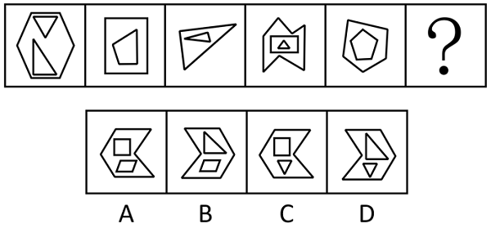

58.从所给的四个选项中，选择最合适的一个填入问号处，使之呈现一定的规律性：
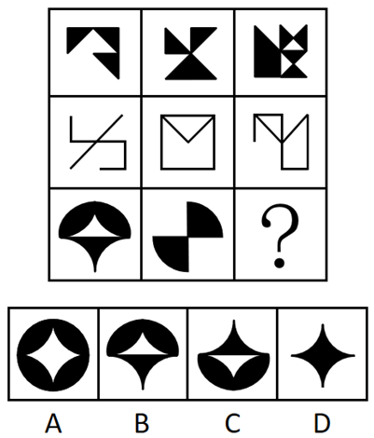

59.以下哪项是由下列左侧的图形不经旋转、翻转拼合起来得到的？
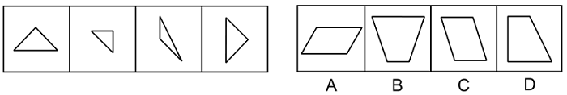

60.下图是给定纸盒的外表面，以下哪项能由它折叠而成？
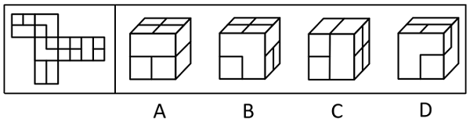

61.左图给定的是由相同正方体堆叠而成多面体的视图。该多面体可以由①、②和③三个多面体组合而成，以下哪项能填入问号处？
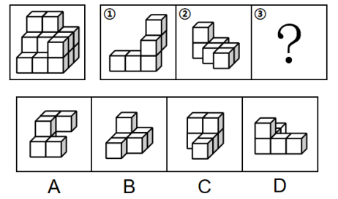

62.把下面六个图形分为两类，使每一类图形都有各自的共同特征或规律，分类正确的一项是：
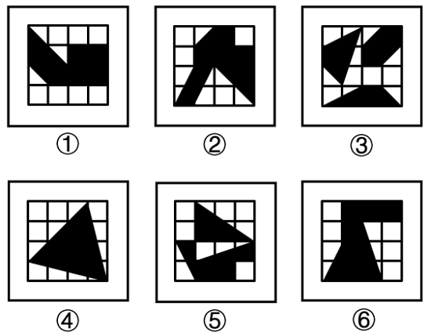
A、①②⑥，③④⑤ B、①③④，②⑤⑥
C、①③⑤，②④⑥ D、①④⑤，②③⑥

63.行政性社会工作是指在政府部门和群众团体中专门从事职工福利、困难人群救助、思想工作等类型的助人活动；专业性社会工作是由受过社会工作专业训练的人开展的助人活动。
根据上述定义，下列属于行政性社会工作的是：
A、小曲是社工专业的研究生，专门从事与养老等社会福利相关的政策研究
B、某企业工会根据上级文件精神，在元旦期间为每位职工发放节日慰问品
C、企业家王某长期资助贫困山区的孩子，帮助很多贫困孩子实现了大学梦
D、老李退休后热心为小区内闹矛盾的家庭做思想工作，赢得邻里一致称赞

64.除法报价策略是一种价格分解术，以商品的数量或使用时间等概念为除数，以商品价格为被除数，得出一种数字很小的价格，使买主对本来不低的价格产生一种便宜、低廉的感觉。
根据上述定义，下列不属于除法报价策略的是：
A、某款笔记本电脑原价5268元，若分12期付款，每月只需439元即可入手
B、成人游泳班每节课仅需100元，10节课程结束后就可以学会蛙泳和仰泳
C、某款电动汽车售价40万元，高于同类产品，但车主每月可抵扣200元充电费用
D、一份液化气保险每年保费为365元，相当于每天只交1元，如遇事故最高获得1万元理赔

65.中间指标通常表示患者在完成特定的治疗周期之后呈现的治疗效果，可揭示患者对于干预方案的反应。终点指标通常反映医疗卫生服务干预措施的长期效果，大多反映的是已经发生或者患者可以感知的疾病时间。
根据上述定义，下列属于中间指标的是：
A、肝癌手术后五年生存率大概可达30%~80%
B、烧伤患者的伤情鉴定为头面部、躯干烧伤面积达50%以上
C、改良饮水工程后居民胃液内致癌性亚硝胺的暴露水平明显下降
D、高血压患者服用一抗高血压药物后发生心脑血管事件的概率为10%

66.间接融资是指资金盈余单位或个人与资金短缺单位或个人之间不发生直接关系，而是分别与金融机构发生一笔独立的交易，即资金盈余单位通过存款，或者购买银行、信托、保险等金融机构发行的有价证券，将其暂时闲置的资金先行提供给这些金融机构，然后再由这些金融机构以贷款、贴现等形式，或通过购买需要资金的单位发行的有价证券，把资金提供给需要资金的单位使用，从而实现资金融通的过程。
根据上述定义，下列不属于间接融资的是：
A、众多网民把自己的闲置资金投放到某公司理财项目中，由该理财项目借贷给需要贷款或者借款的个人
B、小李前段时间把一部分资金借给了小王，由于小王的朋友小杨的公司资金周转困难，小王便把这部分资金借给了小杨
C、甲公司最近结余一笔资金，并将这部分资金存到乙银行，由于丙公司恰巧申请借贷，乙银行便把这部分资金贷款给丙公司
D、小张有一笔闲置资金，看到某借贷机构正在募集资金，便把这笔钱投入该机构，该机构将众多“小张”的资金借贷给其他人或者企业

67.僵尸网络是指采用一种或多种传播手段，将大量主机感染病毒，从而在控制者和被感染主机之间形成一个能够“一对多”控制的网络。
根据上述定义，下列属于僵尸网络的是：
A、某单位内网感染病毒，致使大量电脑无法开机，工作陷入瘫痪
B、黑客使用病毒侵入某经理人的电脑，操纵其账号卖出大笔股票
C、某公司职员通过植入木马，远程删除多位同事电脑中的关键数据
D、某人点击病毒链接后，其邮箱自动向所有通讯录好友发送该链接

68.肌肉记忆是指同一种动作重复多次后，身体形成的一种稳定的条件反射，即使很长时间没有重复这一动作，再次进行时也能很快熟悉。
根据上述定义，下列属于肌肉记忆的是：
A、孙先生天生左利手，虽然他平时写字、吃饭、打球都用右手，但若突然扔一个东西给他，他还是会用左手来接
B、周女士在某小区住了二十多年，每天都要在小区散步，现在就算闭上眼睛也能在每条路上准确无误地走一遍
C、钱先生小时候家里很穷，父母会摘树上的榆钱做饭，现在钱先生每次看到榆钱都会想起榆钱饭的味道
D、老赵年轻时是体操运动员，退休后经常到公园慢跑，兴致一来就到单杠上玩几个动作，大家都夸他英雄不减当年

69.流行病学现状研究是流行病学描述性研究的一个主要内容，主要是对特定时点（或期间）和特定范围内人群中的有关变量（因素）与疾病或健康状况的关系进行描述与分析的一项研究，因此也称横断面研究。
根据上述定义，下列不属于横断面研究的是：
A、某团队在某地集中爆发禽流感之后，分析了该病的起因、发病率、死亡率等指标
B、某团队调查了200例60岁以上的冠心病患者，研究这些患者血液中胆固醇含量与冠心病之间的关系
C、某团队研究了从1975年至1995年从事油漆镭盘与从事一般工作的工人骨肿瘤的发病率情况
D、某团队通过分析不同的埃博拉病毒毒株研究了该病毒的分型、传播途径、生物学特性和致病原理

70.逻辑等值是指两个命题可以互推，即A可以推出B，B也可以推出A，那么命题A和B在逻辑上就是相等的。
根据上述定义，下列选项中前后两个命题逻辑等值的是：
A、“并不是只有考上大学才有出息”和“即使考上了大学也没啥出息”
B、“如果你不去出差，则老王去出差”和“你或老王至少一人去出差”
C、“只要天上有乌云，就会下雨”和“天上没有乌云，也没有下雨”
D、“我班有的同学不是党员，这话不对”和“我班有的同学是党员”

71.开源：节流
A、反腐：倡廉 B、道听：途说
C、左思：右想 D、博古：通今

72.柴门闻犬吠：风雪夜归人
A、意欲捕鸣蝉：忽然闭口立 B、向晚意不适：驱车登古原
C、不敢高声语：恐惊天上人 D、举头望明月：低头思故乡

73.塑料：盘子：陶瓷
A、面粉：馅饼：肉馅 B、皮革：鞋子：布料
C、纸张：证书：印章 D、简答：试题：论述

74.政治家：军事家：曹操
A、固体：食品：苹果
B、直辖市：港口城市：北京
C、企业家：科学家：爱因斯坦
D、发展中国家：亚洲国家：菲律宾

75.编剧：导演：电影
A、推广：运营：广告 B、内容：校对：文章
C、经理：编程：产品 D、编辑：设计：图书

76.标准 对于 （ ） 相当于 （ ） 对于 决策
A、准则；落实 B、提纲；机会
C、测量；信息 D、制定；正确

77.“功成不必在我”的境界必须有坚定的理想信念作为支撑。所以，年轻干部如果有“功成不必在我”的境界，一定树立了坚定的理想信念。
下列与上述论证结构最为相似的是：
A、坚强的领导，来源于正确的领导。正确的领导，来源于正确的决策。因此，只有充分掌握信息，才能做出正确的决策
B、国家发展靠人才，民族振兴靠人才。因此，如何把人才的创造热情和聪明才智充分调动起来、发挥出来，是做好新时代人才工作的应有之义
C、勇于自我革命是中国共产党最鲜明的品格。所以，深化全面从严治党必须发扬勇于自我革命的精神
D、只有在斗争中不断锤炼，才能经得起各种考验。所以，党员干部经受住了各种考验，就说明在斗争实践中得到了不断锤炼

78.研究发现，吸烟、糖尿病、中风病史等都意味着患痴呆症的风险更高，男性和女性患痴呆症概率接近。但涉及血压时出现了性别差异——不论血压高低，男性患痴呆症风险都较高，而女性患痴呆症风险会随着血压升高而增加。血压高的女性用药明显多于血压低的女性。据此有研究者认为，用药越多，个体患痴呆症的风险更高。
以下哪项如果为真，最能质疑研究者的推测？
A、年龄大的女性比年龄小的女性用药更多
B、不论血压高低，男性平均用药量比女性要少
C、男性和女性之间的生理差异也能造成患痴呆症风险的不同
D、用药和血压相同时，老年女性比年轻女性患痴呆症风险更高

79.有科学家开发出一种低成本的“风力收割机”，可捕捉微风般柔和的风能，将其储存为电能。它不仅可以发电为设备持续供电，还可以将多余电量储存起来，以便在无风的情况下为设备长时间供电。它将有望取代当前为LED灯供电的电池。
以下哪项如果为真，最不能支持上述预期？
A、该设备的主体由纤维环氧树脂制成，主要附件由铜、铝箔和特氟龙等材料制成
B、实验发现，该设备可在风速4米/秒的情况下，持续为40个LED灯供电
C、该设备尺寸仅为15厘米×20厘米，可以很容易地安装在建筑物的侧面
D、该设备只需要偶尔维护，在运行过程中不会受到天气状况的影响

80.一项针对马拉松运动员的研究显示：随着运动员在数周或数月内的跑步量越来越大，虽然运动消耗的能量增加了，但运动员每天消耗的总能量反而逐步从6200卡路里降低到了4900卡路里，每日总能量消耗达到了一种平衡。据此，有人认为，既然体重的增减取决于摄入食物中的能量与身体消耗能量的差值，而每日总能量消耗又基本恒定，那么不仅运动能减肥，少吃也能减肥。
以下哪项如果为真，最能驳斥上述观点？
A、在控制饮食的同时进行体育锻炼能够更有效地减肥
B、与运动相比，节食才是肥胖者控制体重的最直接方法
C、运动消耗了摄入的能量却减少了肥胖者在休息时燃烧的热量
D、肥胖者往往有代谢困难，即使少吃也不能完全消耗每日摄入的热量

81.二溴乙烷过去常被用来去除谷物储藏过程产生的害虫，由于这种化学物品可能导致处理谷物的工人神经损害，因而被禁止使用。然而，在二溴乙烷被禁止使用两年之后，处理谷物的工人还是出现了神经损害。有专家据此断言有新的化学物质导致人们神经损害。
以下哪项如果为真，最有可能是上述专家推断的假设？
A、杀灭谷物中害虫的药品总会存在对人体有害的化学物质
B、如果是二溴乙烷导致的神经损伤，这种损伤在两年之内就会出现
C、处理谷物的工人若仍使用二溴乙烷，那么他们神经受损是大概率事件
D、若有新的化学物质造成神经损伤，那么这种神经损伤与二溴乙烷所造成的损伤相似

82.近两年，我国一些部属师范院校的专业组投档线飙升，非部属师范院校也水涨船高。专家认为，近两年高考录取中，职业稳定、社会需求大、就业前景明朗的专业更受欢迎，其中师范类和公安、司法等专项的招录情况都比较好。
以下哪项如果为真，最能支持上述论证？
A、家长是教师的考生更愿意选择师范类专业
B、近年来国家加大了对定向师范生的支持和培养力度
C、就业竞争日趋激烈，考生专业选择心态更加趋向求稳
D、新兴专业如大数据、人工智能、生物医药等受到许多考生青睐

83.火星的奥林帕斯山是太阳系中已知的最高火山，高度为25000米，几乎是地球上最高峰——珠穆朗玛峰的3倍。研究人员认为奥林帕斯山具有如此令人称奇的高度，主要是因为相比地球而言，火星的重力较低且火山喷发的频率较高，造山熔岩流在火星上持续的时间比在地球上要长得多，故而形成了巨大火山。
以下哪项如果为真，最能削弱上述结论？
A、土星、木星属于气体星球，由于没有地幔运动，所以也就没有火山爆发
B、地球上的河流常会侵蚀山脉的边缘物质，引发山体滑坡，这就限制了山峰生长
C、金星与地球重力相近，其火山喷发的频率极高，可谓火山密布，但火山大多不高
D、一些与火星相似的星体，虽火山喷发活跃，熔岩持续出现，但因为星体表面结构的变化，熔岩无法堆积，故不能形成大型火山

84.某旅游团去瓷都景德镇旅游，游客们游玩之后，纷纷购买纪念品。关于游客们是否购买了瓷器，有以下一些说法：
①游客们都买了瓷器
②该团的王女士买了白瓷
③有的游客没买瓷器
④如果该团的郑先生没买青瓷，那么该团的王女士就买了白瓷
如果上述说法两真两假，那么以下哪项一定为真？
A、该团的王女士没买瓷器 B、该团的郑先生买了青瓷
C、该团的王女士买了白瓷 D、该团至少一人没买青瓷

85.图书馆举行职工知识竞赛，比赛结束后，甲、乙、丙、丁、戊五个人对一等奖获得者的个人信息进行了如下判断：
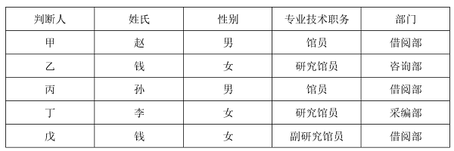
实际上，这五个人关于一等奖获得者个人信息的判断都仅有一项是正确的。由此可以推出，一等奖获得者的姓氏是：
A、李 B、赵
C、孙 D、钱

三、判断推理套题3（2025年）
56.从所给四个选项中，选择最合适的一个填入问号处，使之呈现一定规律性：
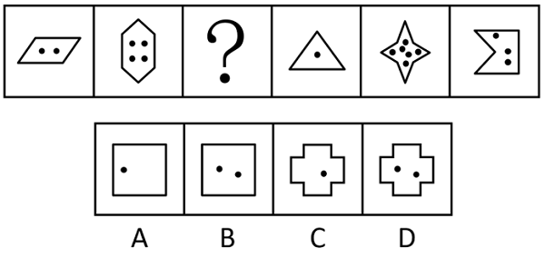

57.从所给四个选项中，选择最合适的一个填入问号处，使之呈现一定规律性：
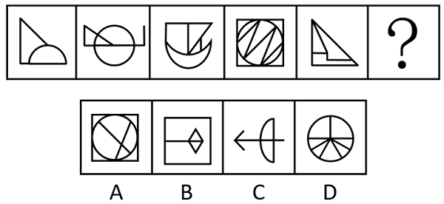

58.从所给四个选项中，选择最合适的一个填入问号处，使之呈现一定规律性：
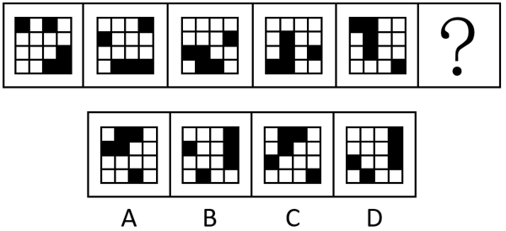

59.从所给四个选项中，选择最合适的一个填入问号处，使之呈现一定规律性：
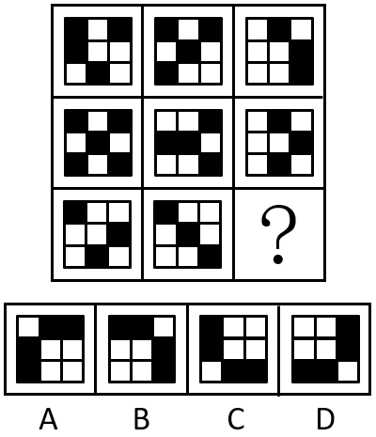

60.下边四个图形，可以拼合（只能通过上、下、左、右平移）成选项中的哪一个图形？
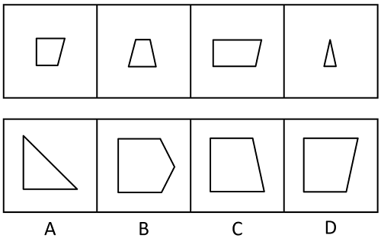

61.将一长方形纸沿左图虚线折叠后，沿右图虚线裁剪，得到的窗花是：
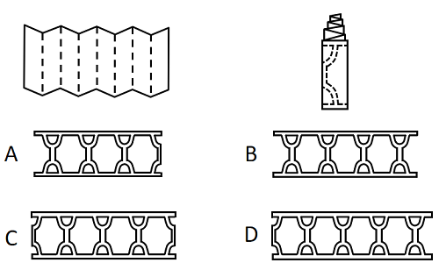

62.左图给定的是由等大的15个白色正方体和3个黑色正方体堆叠而成的多面体的正视图和后视图，该多面体可以由①、②和③三个多面体拼合而成，问以下哪一项能填入问号处？
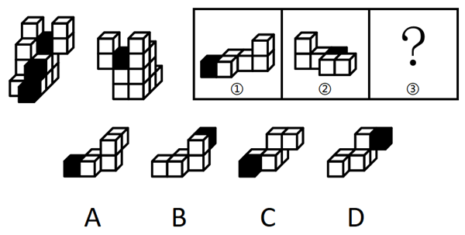

63.把下面的六个图形分为两类，使每一类图形都有各自的共同特征或规律，分类正确的一项是：
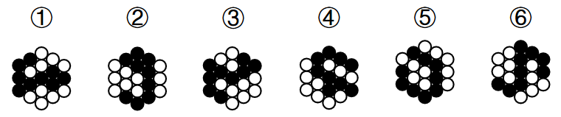
A、①③④；②⑤⑥ B、①⑤⑥；②③④
C、①②⑥；③④⑤ D、①④⑥；②③⑤

64.词的同一性是指同一个词形可以表示不同的意义，但这些不同的意义之间存在着内在联系的现象。
根据上述定义，下列划线的词不属于词的同一性现象的是：
A、他的态度很端正 大家要端正态度
B、他是我们的领导 在D的领导下奋勇前进
C、这个人仪表堂堂 在重要场合要注意仪表
D、这是一门科学 处理问题的方法很科学

65.生产性固定资产是指在物质资料生产过程中能长期发挥作用而不改变其实物形态的劳动资料。它不同于非生产性固定资产，非生产性固定资产可分两类，一类是纯消费性的，没有盈利，投资不能收回，其再投资依靠社会积累，另一类是可转化为无形商品的，有盈利，可以收回投资，甚至可实现增值和积累。
根据上述定义，以下投资能形成生产性固定资产的是：
A、对影剧院、电视台、咨询公司等的投资
B、对面粉厂的机器、设备和厂房等的投资
C、对学校、国防安全、社会福利设施等的投资
D、对快餐店的家禽、蔬菜、大米等原材料的投资

66.内疚式教育是指在家庭生活中，父母企图通过自己的某种行为让孩子产生内疚感，从而使其听从自己的安排。
根据上述定义，下列属于内疚式教育的是：
A、小强爷爷病重住院，小强父母为了不影响小强学习就没有告诉他，但小强无意中发现了此事，还是偷偷去医院探望了爷爷
B、小刚不小心删除了爸爸电脑中的文件，导致爸爸通宵加班补救，小刚对此十分自责，下决心再也不碰爸爸的电脑了
C、妈妈每天早上五点就起来给小红准备早餐，经常对吃着早餐的小红念叨，只要你好好学习，妈妈就是再辛苦也心甘情愿
D、爸爸在下雪天骑车给小林送衣物时不慎摔伤，看着爸爸打厚厚石膏的胳膊，小林暗想长大以后一定要好好孝顺爸爸

67.过度管理是指某些管理者过分相信自己的能力、精力和眼光，认为缺少自己的指挥就达不到预期效果，或凡事亲历亲为，让自己整日陷于忙碌之中。
根据上述定义，下列不属于过度管理的是：
A、班主任陶老师对学生要求十分严格，每天都到班级督促学生学习和锻炼，常常严厉批评犯错误的同学
B、龚经理总是对下属不放心，公司职员小张出差两天，龚经理打了10多个电话指导工作，弄得小张压力很大
C、饭店高老板习惯每天下班时和保洁员工一起打扫卫生，他觉得只有这样才能保证餐厅整洁，不留任何卫生死角
D、办公室许主任每次分派工作都十分具体，如对会议室桌椅的摆放数量和位置等细节都交代得十分清楚，让下属没有一点发挥的余地

68.国际法上的先占是指一国有意识地占有无主地，并对其实行有效的行政管理，从而取得该领土的行为。
根据上述定义，下列属于先占行为的是：
A、甲国的探险队在海上发现了一个从未有人踏足的新岛屿
B、乙国在某一仅有游牧民族长期生活的土地上援建一条铁路
C、丙国通过战争，迫使另一国将一个无人居住的区域，割让给自己
D、丁国在公海发现了一无人岛，迅速向该地派遣人员，建立了行政机关

69.太师椅是我国古代唯一用官职来命名的椅子，它体态宽大，靠背与扶手连成一片，形成一个三扇、五扇或多扇的围屏。
根据上述定义，下列图片中是太师椅的是：
A、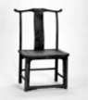 B、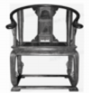
C、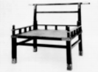 D、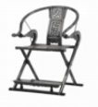

70.语言通胀是指当前社会中，由于词语使用过度夸张、描述超过事实而造成词义掉价、情感弱化、指称范围夸大，甚至可能导致信息理解错误的语言泡沫化现象。
根据上述定义，下列没有体现语言通胀的是：
A、“美女”一词原指“年轻貌美的女子”，具有称赞之意，但如今“美女”已变成很多人对女性的日常称呼
B、社交网络上人们用词仿佛达成了一种“默契”，实用效果不错的东西都叫“神器”，说起好吃的东西都是“好吃哭了”
C、微信聊天时，最初用“哈哈”表示高兴，现在，年轻人经常会用很夸张的动态表情图来表示自己高兴的心情，有些图让人忍俊不禁
D、小李向顾客介绍说自己是理发店的首席设计师，顾客发现价目表上写着“首席设计师38元，设计总监68元，创意总监98元”

71.功能性自治是指在解决问题的过程中，某些子目标的达成刺激当事人产生进一步发展的动力，不受最初设定问题的限制，诱发思维进入更高级发展阶段的过程。
根据上述定义，下列属于功能性自治的是：
A、某婴儿想要触碰稍远处的玩具，在此过程中学会了控制手臂，之后他根据有时能触碰到、有时不能触碰到的体验，逐渐建立了“距离”的概念
B、某中学生立志获得学校跨栏比赛的冠军，经过刻苦练习终于实现目标，这赋予了他更大的勇气和自信，此后他更加努力并入选国家队
C、某医学生为掌握神经解剖技术大量练习，在控制手部精细操作的过程中，他意识到自己的兴趣在雕塑，于是下定决心转入艺术系
D、某工程师退休之后回想人生，意识到自己年轻时立下的职业理想已实现，但有些人生目标尚未实现，因而生发出许多感慨

72.沉浸式演艺是指某些旅游景区或机构摒弃传统游览模式，将人们喜爱的、脑海中留存或想象的场景通过艺术表演的方式转变为现实，让游客产生一种身临其境的体验。
根据上述定义，下列不属于沉浸式演艺的是：
A、某市的电影主题公园利用较为成熟的虚拟现实技术，让游客进行角色扮演，参与情节互动
B、某旅游餐厅向就餐的游客推出近距离魔术表演，魔术师的精彩演出让观看的游客惊叹不已
C、某景区推出由3D技术支撑的大型演出剧目，游客们置身其中，彷佛在与古人面对面交流
D、某影视城建有许多仿古建筑，并安排身穿古装的演员穿梭其中，游客游览时会有穿越时空之感

73.提纲：挈领
A、抚今：追昔 B、扶老：携幼
C、追本：溯源 D、上行：下效

74.火炉：蒲扇
A、斗笠：蓑衣 B、暖气：空调
C、油门：刹车 D、出租车：私家车

75.扩散：化合：化学反应
A、闪烁：朝霞：光学现象 B、液化：氧化：物理反应
C、广告：直销：经销方式 D、证明：反驳：逻辑推理

76.炭火：烤架：烧烤
A、扳手：电钻：修理 B、鞋柜：皮鞋：收纳
C、酒精：棉签：消毒 D、手枪：子弹：击发

77.健身 对于 （ ） 相当于 （ ） 对于 眼罩
A、运动；口罩 B、增肌；遮光
C、健步走；丝绸 D、跑步机；睡眠

78.为有效减轻义务教育阶段学生过重作业负担和校外培训负担，国家推出“双减政策”。目前“双减政策”已经初见成效，不过有些家长担心，自己的孩子会因减负落后于其他同学。
以下哪项如果为真，最能说明上述家长的担心是不必要的？
A、孩子的学习成绩因个体原因总存在差异
B、“双减政策”对孩子和其同学的影响都是一样的
C、过多的作业负担和培训负担不利于孩子的健康成长
D、在“双减政策”要求下，学校会大力提升教学质量

79.近年来，“手术机器人”在一些地区的医院应用广泛，但一些外科手术病人在选择机器人手术时面临很大的心理障碍。有研究者认为外科手术仍应以医生为主导，因为机器人不完全具备医生的学习能力，又缺少了医生的敏锐触觉。
以下哪项如果为真，最能反驳上述研究者的观点？
A、机器人手术价格高昂，性价比不高
B、“手术机器人”只是“机械臂”，只能给外科医生当助手
C、外科手术的成功率与操作“手术机器人”的外科医生有关
D、人工智能的发展使“手术机器人”的智能化和精确度日益提高

80.近年来，名牌稻米和普通稻米之间的价格差距变得非常大，以至于越来越多的消费者转而购买普通稻米，尽管名牌稻米因质量更好而享有盛誉。为了吸引消费者，一些名牌稻米生产商计划采用精简物流等方法降低成本，缩小名牌稻米和普通稻米之间的价格差距，使其与普通稻米的价格接近甚至持平。有人指出，生产商的这一计划难以实现。
以下哪项如果为真，最能支持上述观点？
A、各生产商生产的名牌稻米销售价格没有明显差异
B、普通稻米的成品售价已经低于名牌稻米的收购价
C、转而购买普通稻米的消费者普遍对这些稻米的质量感到满意
D、名牌稻米拥有一批稳定的消费者，他们认为名牌稻米的质量更好

81.电商平台个人信息泄露问题日益受到人们的关注。目前，一些电商平台和物流企业相继推出隐私号码保护功能，收件人下单时的真实手机号码将被隐藏，商家、物流和消费者之间将通过系统生成的虚拟号码联系，交易完成一段时间后，该虚拟号便自动失效。有人认为这一功能将大大改善电商平台个人信息泄露的问题。
以下哪项如果为真，最能质疑上述观点？
A、事前对提供个人信息授权的范围加以审慎考虑，比事后使用一次性的虚拟信息来降低影响效果更好
B、大部分的个人信息泄露并非发生在物流阶段，而是在用户将个人信息填写于网络平台的那一刻就已经发生
C、个人信息一旦被收集，传递给其他人，实际上就已经被泄露了，即便事后采取了惩治手段，也很难再去弥补
D、后台运营由电商平台掌控，网购消费者无法得知自己有哪些信息、在什么环节被对方掌握，在权益受到侵犯时举证困难、成本高昂

82.一项关于烟草依赖影响因素的调查中，研究者选取了近10万名吸烟者，追踪了多年，结果发现：近一半吸烟者存在烟草依赖，而且开始吸烟的年龄越小，烟草依赖的状况越严重，两者相关高达70%以上。因此研究者认为：控制吸烟起始时间（即尽早控烟）是减少人对烟草依赖程度的最重要举措。
以下哪项如果为真，最能质疑上述研究者的观点？
A、研究显示，群体吸烟率高的地域不一定烟草依赖率高
B、调查人群中，男性群体的数量和对烟草的依赖度均明显高于女性群体
C、开始吸烟往往发生在青少年，这一时期的控制与引导可减少成年后的烟草依赖度
D、相比吸烟开始时间早、剂量少的人群，吸烟晚但摄烟量大的群体更易出现烟草依赖

83.普通食盐主要成分为氯化钠，过量摄入钠盐容易引发高血压和心脑血管疾病。近百年来，心脏病患者被告知要减少钠盐的摄入量，但最近一项研究表明，减少钠盐摄入量并没有减少心力衰竭患者的急诊、住院或死亡风险。据此，有人认为心脏病患者无需减少钠盐摄入量。
以下哪项如果为真，最不能质疑上述观点？
A、长期过量摄入钠盐会增加心脏病人中风的风险
B、心脏病人减少钠盐的摄入量后可能会导致低钠血症
C、长期过量摄入钠盐会加重心脏病人的肝脏和肾脏负担
D、低钠盐饮食能够改善心脏病患者的肿胀、疲劳等症状

84.某大学毕业班甲、乙、丙、丁、戊、己、庚7位同学对于未来的打算包括就业、考研、留学3种情况，每位同学只选择了其中一种，且每种情况都有上述7位同学中的2~3人选择。已知：
（1）如果甲、丙两人中至少有一人选择就业或留学，则乙和戊选择考研；
（2）如果乙、丁两人中至少有一人选择就业或考研，则己和庚选择留学；
（3）如果戊、己两人中至少有一人选择考研或留学，则乙和丙选择就业。
根据上述信息可以得出，选择留学的同学有：
A、甲和乙 B、丙和戊
C、乙和丁 D、丁和庚

85.老高、老胡、老杨、老陈围坐在一张方桌前，相对而坐的两人均是夫妻。这4人穿的上衣颜色各不相同，有蓝色、黄色、粉色和红色。其中，坐在老杨左手边的老陈上衣不是蓝色，穿蓝色上衣的人右手边是老胡，穿黄色上衣的人坐在老杨对面，穿黄色上衣的不是老胡。
由此可以推出：
A、穿红色和穿粉色上衣的是夫妻
B、老陈和穿黄色上衣的相对而坐
C、穿红色上衣的人是老胡
D、老高和老杨相邻而坐

